Halteklammer MW 30/10, M8x60
MEA Bautechnik

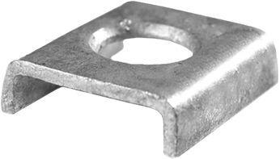Eigenschaften
GTIN:
4001990113714
HAN:
010113020
Gewicht (kg)
0,10

